Министерство образования и науки Российской Федерации

Федеральное государственное бюджетное образовательное учреждение высшего профессионального образования

«Алтайский государственный технический университет им. И.И. Ползунова»

Факультет информационных технологий

Кафедра Информатики, вычислительной техники и информационной безопасности

Отчет

по лабораторной работе № 2

Моделирование взаимодействующих процессов: структурные схемы и средства

языка UML

название лабораторной работы

по дисциплине «ПРОЕКТИРОВАНИЕ СЕТЕВЫХ И МНОГОПОТОЧНЫХ ПРИЛОЖЕНИЙ»

наименование дисциплины

ЛР 090401.03.000 О

обозначение документа

Студент группы БИ-41

и.о., фамилия

Преподаватель Старолетов С.М.

должность, ученое звание и.о., фамилия

БАРНАУЛ 2018

**Задание:**

1.Придумать взаимодействующую систему из реального мира. Описать предметную область. Система должна состоять минимум из шести взаимодействующих объектов, с применением условий и сложных ожиданий.

2. Нарисовать структурную схему для придуманной системы.

3. Промоделировать варианты использования придуманной системы.

4. Нарисовать диаграмму коопераций и диаграмму последовательностей для одного из вариантов работы системы, включающие больше всего взаимодействий.

5. Нарисовать диаграммы состояний для каждого из объектов системы.

**Реализация задачи.**

Для выполнения поставленного задания была придуманная следующая система. Система заказа сайта и его разработки. В этой системе взаимодействую шесть объектов.

1. Заказчик. Обращается к ПМ с требованиями по сайту, получает информацию о стоимости, платит, ждёт сайт.
2. Проект менеджер. Ожидает требования от заказчика, спрашивает у Аналитика про стоимость работы и говорит требования к сайту, ожидает информацию о стоимости, передаёт эту информацию Заказчику, ждёт сайт, передаёт заказчику.
3. Бухгалтер. Ожидает оплаты, передаёт информацию об оплате Аналитику.
4. Аналитик. Ждёт требований и вопроса о стоимости, говорит стоимость, ждёт оплату, говорит требования разработчику или тестировщику.
5. Разработчик. Ждёт требований, ставит задачу на тестирование, передаёт сайт ПМ.
6. Тестировщик. Ждёт задачу от разработчика, возвращает сайт разработчику.

**Структурная схема данной системы:**

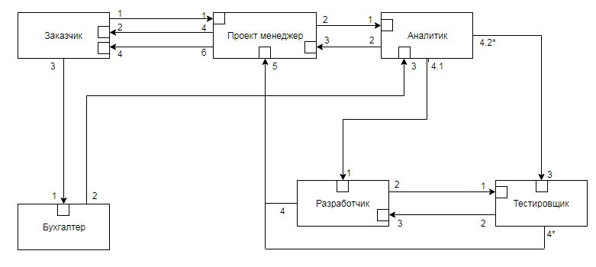

**Диаграмма кооперации. Сommunication diagramm**

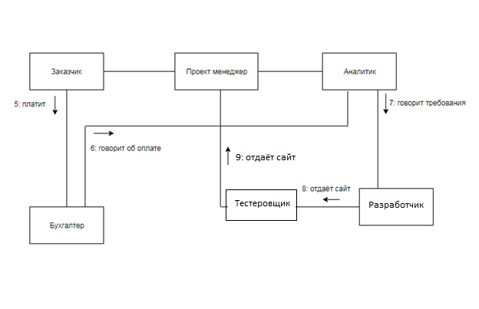

**Диаграмма последовательности. Sequence Diagram.**

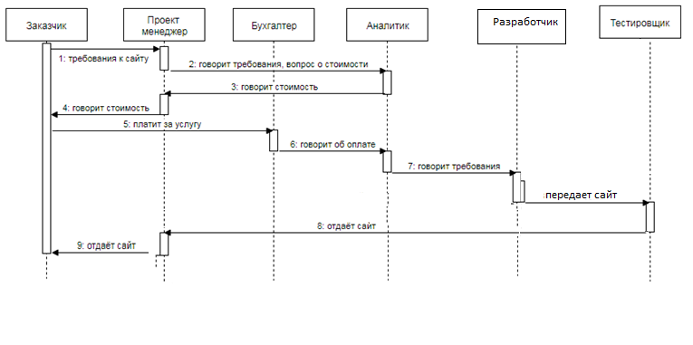

**Диаграмма состояний. State Machine Diagram.**

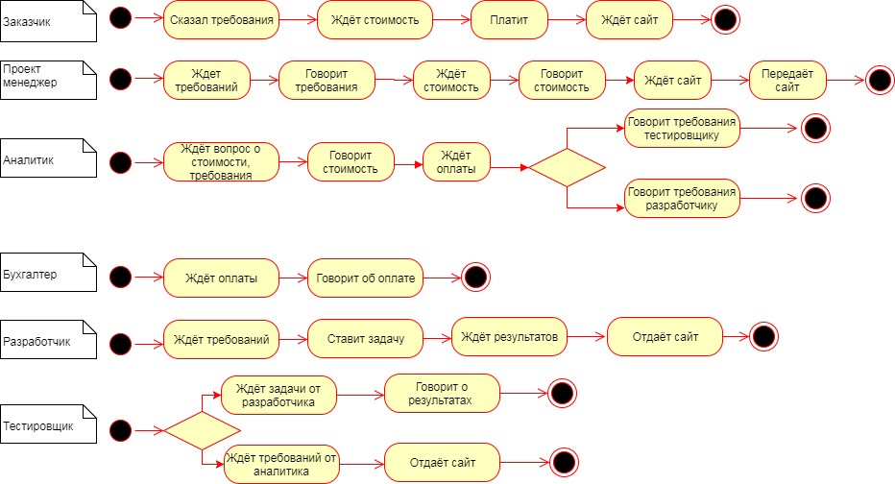

**Диаграмма прецедентов (диаграмма вариантов использования, Use-case) данной системы**

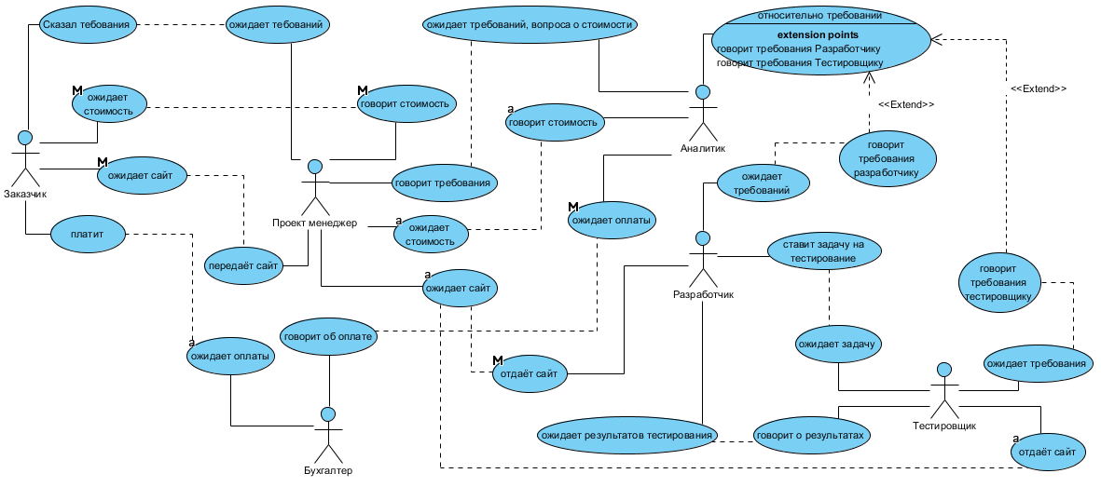

**Диаграмма деятельности. Activity Diagram**

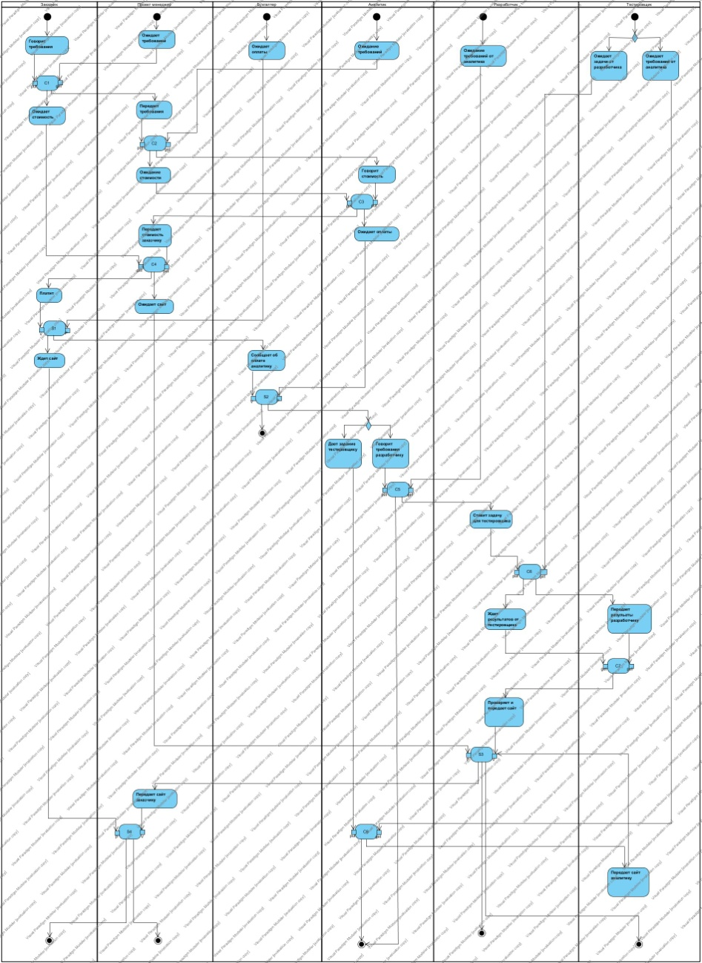

**Выводы**

В ходе выполнения лабораторной работы был выполнен анализ поставленной задачи, разработан индивидуальный вариант выполнения задания. Были реализованы пять UMLдиаграмм, отражающих разные аспекты реализуемой системы.